 

2021-2022 Dönemi

Shekhar MEHTA

U.R.Başkanı

Kemal KETREZ

2430. Bölge Guvernörü

İsmail Hakkı ILDIZ

14. Grup Guvernör Yrd.

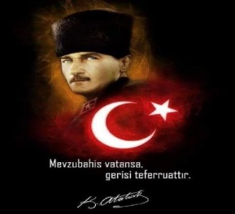

VATAN SANA MİNNETTARDIR ATAM

Kulüp Merkezi

Büklüm Sokak No: 17/2

06660 Kavaklıdere ANKARA

Tel: 03124253053

www.kavaklidererotary.org

Sekreter

A.İdil AYBARS

Sayman

Esen ÇALTUĞ

Üye

Safa Ünal

Rotary

İş ve Meslek Sahiplerinin

Hizmet Kuruluşudur.

15 Günde bir yayınlanır

Toplantı Yeri

Double Tree By Hilton

(Perşembe 19.00-21.00)

Pandemi döneminde uzaktan katılımlı

Ankara Kavaklıdere

Rotary Kulübü

1975

2430. Bölge

Dönem Başkanı

Arif ÖZSAYGI

Gelecek DönemBaşkanı

Kıvanç KUTOĞLU

Sayı : 2120/05 Tarih : 26 Ağustos 2021 46.Yıl



Sevgili Dostlarım,

Uluslararası Rotary tarafından belirlenmiş olan Ağustos ayı üyelik ve üye geliştirme ayıdır. Bu ay, aramıza yeni katılacak dostlarımızı teşvik etmenin, yeni üyeliğin anlamının vurgulandı

Rotary kulüpleri, toplumda olumlu bir etki yaratma tutkusunu paylaşan toplum liderlerinden oluşuyor. Kulübümüzün üç ila beş yıl sonra hangi noktada olacağı birbirlerine bağlı ve uyumlu üyelere bağlı… Mevcut üyelerin korunması ve yeni üye kazanımları çok önemli…

Bugün Rotary’de en önemli görev “nitelikli yeni üyeler kazanmak” tır. Çünkü kulüplerin topluma etkin hizmet sunma, Rotary Vakfı’nı destekleme ve kulüp düzeyinin ötesinde hizmet edecek liderler yetiştirme yeteneği, üyelik bazındaki büyüklüğü ile orantılıdır.

Günümüzde, yalnızca Rotary kulüpleri değil, tüm sosyal kuruluşlar kan kaybediyor. Rotaryenler artık her dönemden çok daha yoğun bir biçimde Üyelik Geliştirme ve Koruma üzerinde kafa yormak; bu alanda etkin ve sürekli bir çabanın içinde olmak zorundalar. Rotary gelecekte var olmak istiyorsa, yeni üyelerle kulüplerini canlı tutmak; var olan üyelerini korumak ve toplumun geniş katmanlarını kucaklamak zorundadır.

Dinamizmin en belirgin özellikleri “değişim” ve “büyüme” dir. Kabuğuna çekilmiş, yeni üye almamakta direnen kulüpler doğaldır ki, zaman içinde Rotary’i ayakta tutan dinamizmi ve hizmet coşkusunu da yitireceklerdir.

Bu nedenledir ki, Uluslararası Rotary’ nin “üyelik” ten söz edilen her yayınında, “yeni üyeler kazanma” nın her Rotary kulübü için yaşamsal önem taşıdığı vurgulanır.

Rotary kulüplerinde sağlıklı bir üyelik yapısı oluşturabilmek için; Mevcut üyelerimizi korumak, potansiyel üyelerin ilgisini çekmek zorundayız.

Yeni üyelerin, yeni dostlukların kazanılmasından çok daha fazla anlam ifade ettiği açıktır. Zira yeni üyeler, kulübünüzün daha fazla hizmet projesi gerçekleştirmesinde ve yeni fikirlerin ortaya atılmasında gücünüze güç katacaktır. Her üyemiz, kulübe bir üye kazandırma konusunda gayret göstermelidir.

Rotaryen sevgi ve saygılarımla,

GDB Mustafa Kemal Demir

Kavaklıdere RK / Üyelik ve Üyeliği Geliştirme Komitesi Başkanı

“Rotary’ i büyük organizasyon yapan, güçlerini, bilgilerini ve sevgilerini bu yola adamış binlerce insanın çabasıdır. Bu değişen bir dünyadır. Onunla birlikte değişmeye hazırlıklı olunuz. Rotary’nin hikayesi tekrar ve tekrar yazılacaktır.”

Paul Harris

* Yukarıdaki yazıda yer alan bilgiler UR, Rotary kaynakları ve İnternet ortamındaki bilgilerin düzenlenerek derlenmesi sonucunda kaleme alınmıştır. K.D.

**GEÇEN TOPLANTI**  

**TOPLANTI NO :** 2119/04

**TOPLANTI TARİHİ :** 12 Ağustos 2021

**TOPLANTI YERİ** **: Zoom (Uzaktan katılımlı)**

**TOPLANTI SAATİ** **:** 20.30

**KONU :** Barış ve Çözüm

**KONUŞMACI** **:** GDB Bedri VAROĞLU

KATILIM : % 52

İLK KATILAN ÜYE : Nilay ARKÜN ÖZGÜVEN

**BU TOPLANTI**    
**TOPLANTI NO :** 2120/05  
**TOPLANTI TARİHİ :** 26 Ağustos 2021   
**TOPLANTI YERİ** **:** Zoom **(Uzaktan katılımlı)**

**TOPLANTI SAATİ :** 20.30

**KONU : Rotary’de Üyelik ve Üyelik Gelişimi**

KONUŞMACI : **GDB Kemal DEMİR**

KATILIM : % 60

İLK KATILAN ÜYE : Nilay ARKÜN ÖZGÜVEN

GELECEK TOPLANTI

**TOPLANTI NO :** 2121/06

**TOPLANTI TARİHİ :** 15 Eylül 2021

**TOPLANTI YERİ** **: Hilton Double Tree (Eski CP Hotel)**

**TOPLANTI SAATİ** **:** 20.30

**KONU :** Guvernör Ziyareti- Üye Kabul Töreni

**KONUŞMACI** **:** ----

KATILIM : ----

İLK KATILAN ÜYE : ----

**MUTLU GÜNLERİMİZ**

**DOĞUM GÜNLERİMİZ**

28 AĞUSTOS 2021 ARİF ÖZSAYGI

09 EYLÜL 2021 GÖNÜL ALÜN

09 EYLÜL 2021 AKGÜN ULUSOY

09 EYLÜL 2021 BEDRİ VAROĞLU

**EVLİLİK YILDÖNÜMLERİ**

02 EYLÜL 2021 PINAR-BEDRİ VAROĞLU

10 EYLÜL 2021 HALE- ŞÜKRÜ KÜNÜÇEN

**ÜYELİK BİLGİLERİ**

**ÜYE SAYISI** **: 43**

**FAAL ÜYE** **: 29**

**DEVAMDAN MUAF ÜYE** **: 14**

**MAJOR DONORS** **: 1**

**BENEFACTOR : 6**

**PHDA : 2**

**PHD** **: 23**

**PHD ROTARYAN EŞİ** **: 5**

**BÜLTEN NOTU**:

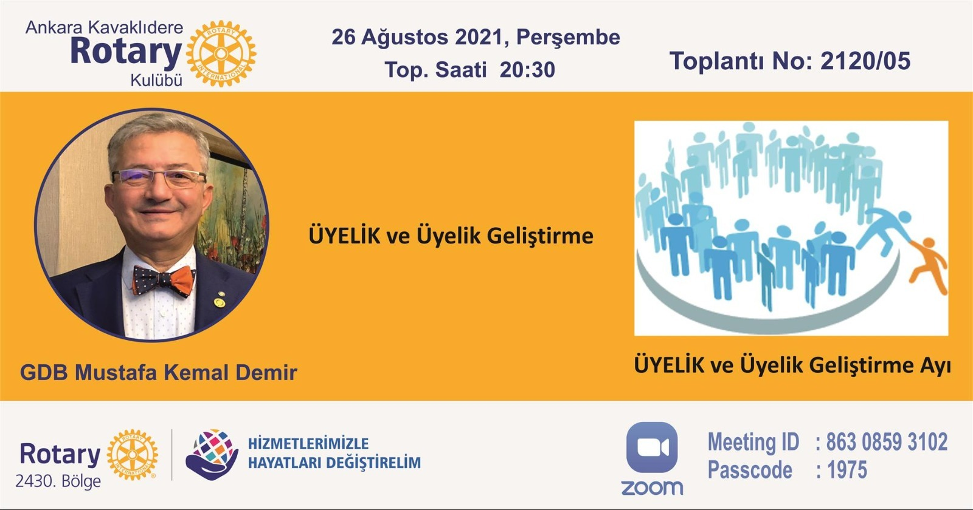

Kulübümüzün 2120. dönemimizin 05. Sayılı Toplantısı: Kulübümüz üyesi nedeniyle Kulübümüz Üyesi, “Üyelik ve Üyeliği Geliştirme Komitesi Başkanı” GDB Mustafa Kemal DEMİR Dostumuzun "Rotary'de Üyelik ve Üyeliği Geliştirme" konulu sunumu ile başlamıştır Konuşmacımızın başarılı sunumu ve katılımcılarımızın değerli katkıları ile oldukça aydınlatıcı bir oturum gerçekleştirilmiştir. Konuşmacımıza teşekkür ederiz.

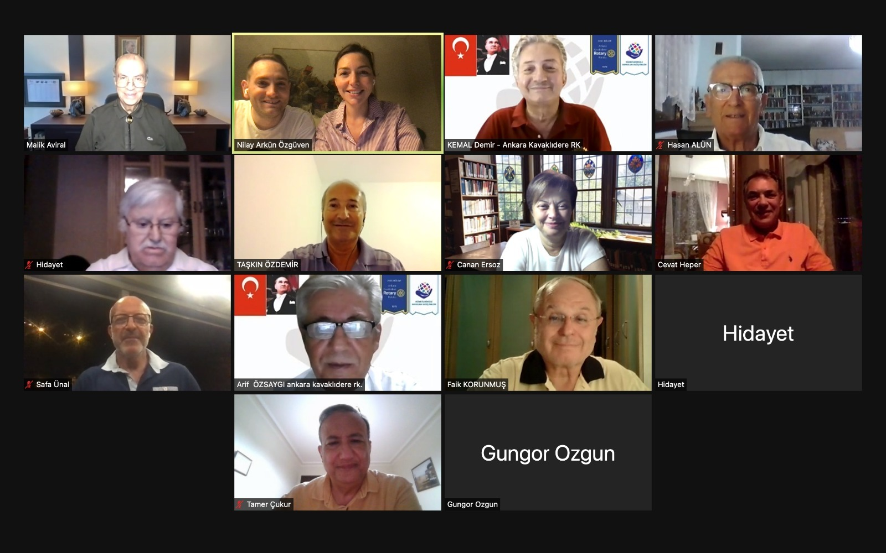

HABERLER – DUYURULAR

Guvernörümüz Kemal KETREZ’in yangın ve sel afeti ile ilgili yardım Kampanyası başlatmasını müteakip Kulübümüzden 4.450.-TL yardım topşanarak 2430. Rotary Bölge Federasyonu hesabına aktarılmıştır.

Kavaklıdere Rotary Kulübü olarak bizde tüm üyelerimiz eş ve çocuklarımızla birlikte Afet yaşayan insanlarımıza geçmiş olsun der, Afetlerde can kaybına uğrayan insanlarımıza Rahmet diler, acılarını içten duygularımızla paylaşırız…

Bu arada, Kulübümüzün Değerli Üyesi, Tuğçe POLATKAN MAŞALI-ALPER MAŞALI dostlarımızın pandemi nedeni ile 1.5 yıl ertelemek zorunda kaldıkları Nikah Törenleri 29 Ağustos 2021 Pazar günü, gerçekleştirilmiştir.Sevgili MAŞALI çiftine ömür boyu mutluluklar dileriz.

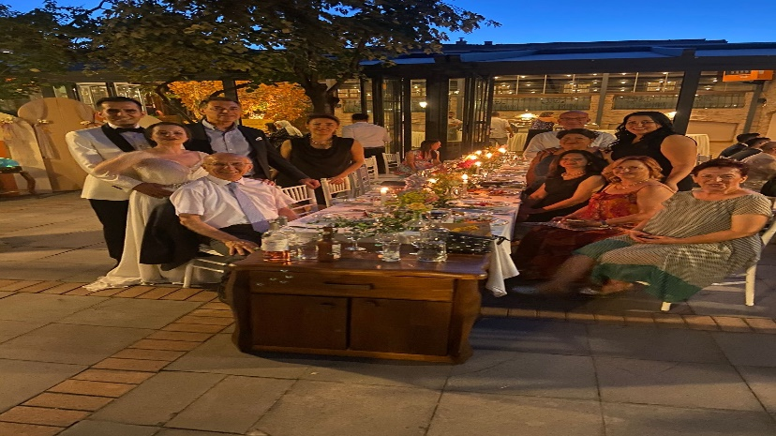

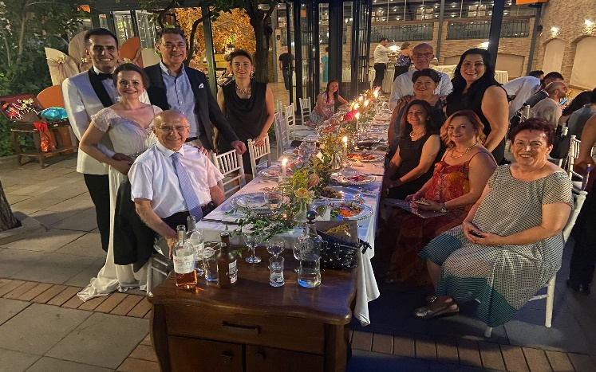

30 Ağustos 2021 günü; Kulübümüz üyeleri Sevgili Malik AVİRAL (GDG) ve sevgili Mihriban AVİRAL anneleri Mürüvvet AVİRAL’i kaybettiler. Cenazesi 31 Ağustos 2021 Tarihinde İzmir/Bostanlı Beşikçioğlu camiinde ikindi namazını müteakip Karşıyaka Doğançay mezarlığına defnedilmiştir.

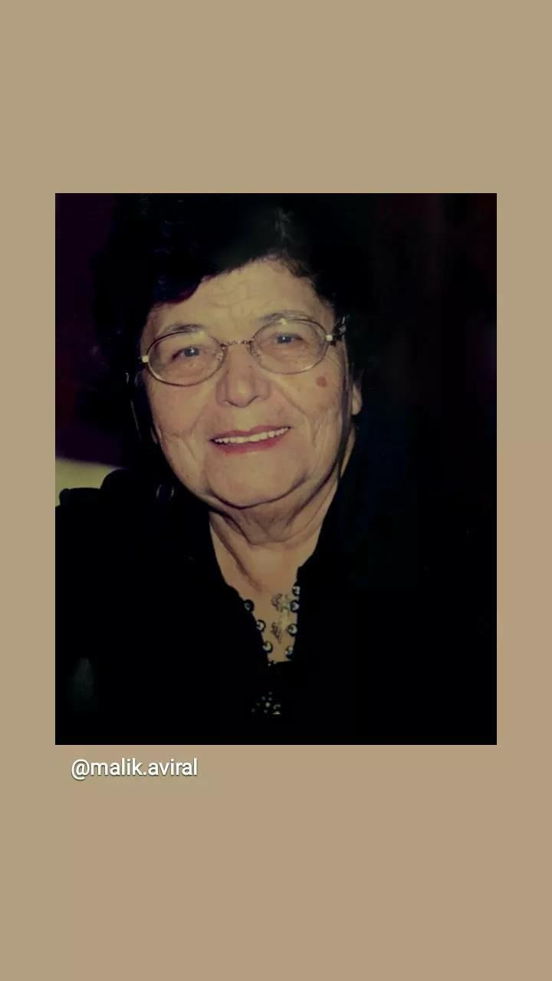

Merhum Annemizin; Toprağı, yağmurları bol ve yolu aydınlık olsun.Huzur içinde uyusun. Kederli AVİRAL ailesine sabırlar dileriz.

